Кафедра «Естественные и гуманитарные науки»
- 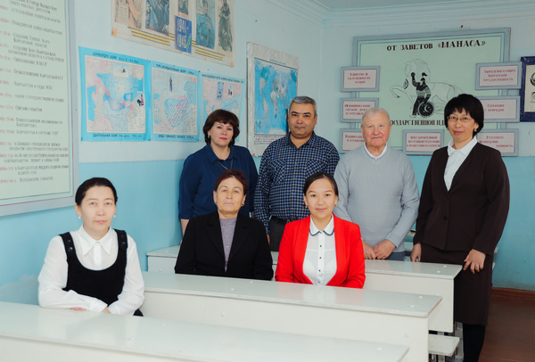

История кафедры «Естественно-гуманитарных наук»
Кафедра образовалась слиянием трех кафедр Естественно-технических, общетехнических и гуманитарных наук в 2010 году. Кафедры, вошедшие в состав ныне действующей, были основана в 1996 году. Первым заведующим кафедрой был назначен Асанов А.А., ныне доктор технических наук, профессор. В последующим руководили кафедрами заслуженный учитель КР Шек А.П., Муминжанов М.М., Баратова Н.Т., Рахманова Н.И., к.т.н., доцент Акбаров К.А., доцент Асамидинов Ф. Объединенной кафедрой руководит к.ф-м. наук Асамидинов Ф.М., под ее руководством в филиале внедряется компьютерная тестовая система для автоматизированного контроля знаний студентов. Коллективом кафедры за этот период была сделана большая работа по созданию учебно-лабораторной базы, разработаны методические указания по дисциплинам, закрепленным за кафедрой. Большой вклад в формирование кафедры внесли доценты Акбаров К.А., Тухтасинов И. Ими создана лаборатория по физике, налажена методическая работа.
Кафедра принимает участие в конференциях, проводимых на международном, республиканском, внутри вузовском уровнях по проблемам изучения языка, истории Кыргызстана, по проблемам методики преподавания. В библиотеке института имеется большое собрание литературы на кыргызском и русском языках, произведения классиков.
Знания, которые дают на кафедре необходимы каждому специалисту независимо от направления подготовки. Знание общетехнических дисциплин и информационных технологий нужны в любой отрасли, эти знания и навыки существенно облегчают работу специалистов, без них невозможен ни один производственный процесс.
Сейчас на кафедре имеются лекционные кабинеты по физике, математике, инженерной графике, по истории оборудован класс информатики, где имеются современные компьютеры, имеющие выход в глобальную сеть интернет.

В настоящее время на кафедре «Естественно-гуманитарных наук»
Всего - 17 работают преподавателей, из них 2 кандидата технических наук, 1 является кандидатам экономических наук, 1 – кандидат педагогических наук, 6 старшие преподаватели и 7 преподавателей.
Кафедра работает над повышением профессионального уровня профессорско-преподавательского состава.

Состав кафедры «Естественно-гуманитарных наук»
Штатные:
- Майсупова Ш.Р. - и.о. зав.кафедрой ЕГН
- Пшенова И.Н - ст. преподаватель
- Абдукаюмова А.Р. ст. преподаватель
- Амиров Т.К. к.э.н. преподаватель.
- Султанов Т.Э. - ст. преподаватель
- Арынова Р.А - преподаватель
- Ажибекова Ч.М. - ст. преподаватель
- Тургунбаева З.Б. - ст. преподаватель
- Хабибулло уулу Гулжигит - преподаватель
- Мамажусуп кызы Мырзайым - преподаватель
Совместители:
- Жунусалиев Г.А. - ст. преподаватель.
- Исмаилова И.М.– преподаватель.
- Насиров М.Т. – к.т.н., доцент
- Мадумарова М.К - к.п.н доцент
- Мурзаахмедов Н.- преподаватель.
- Маташева Г. И. - преподаватель.
- Ысманов Э. – к.т.н., доцент

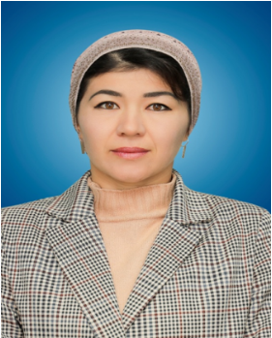
Майсупова Шохидахон Ражабалиевна
и.о. зав. кафедрой ЕГН
Образование - высшее
Название учебного заведения: Кызылкийский институт природопользования и геотехногии (КИПГ) при КГТУ
Период обучения 2004-2009 гг.
Специальность: Бухгалтерский учёт анализ, и аудит. Квалификация: Экономист

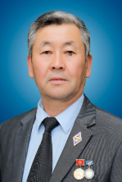
Жунусалиев Г. А.
Старший преподаватель кафедры
Название учебного заведения: КГУ
Период обучения - 1991 гг.
Специальность: Физика
Квалификация: преподаватель физики

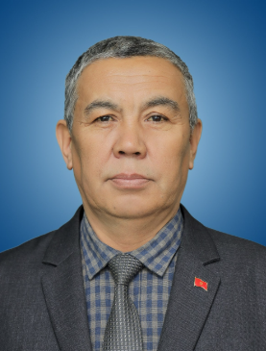

Амиров Тайир Камалович

образование - высшее, к.э.н., доцент
Название учебного заведения: Кыргызский Государственный Университет
Период обучения: 1982-1991гг.
Специальность: География
Квалификация: Преподаватель

Султанов Токтамат Эргешович

ст. преподаватель
Образование - высшее
Название учебного заведения: Ошский Гуманитарно-Педагогический Институт
Период обучения 1978-1983 гг.
Специальность: Агроном по защите растений
Квалификация:

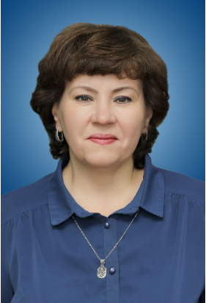
Пшенова Ирина Николаевна
ст. преп. и.о зав.кафедрой ГКиЭ
Образование - высшее
Название учебного заведения: Томский Технический Университет
Период обучения : 1986-1991
Специальность : Теплоэнергетика
Квалификация: инженер-механик
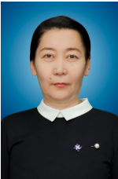
Ажибекова Ч.М
Старший преподаватель кафедры
Название учебного заведения: КГПИ БатГУ
Период обучение 2008г.
Специальность: история
Квалификация: учитель истории

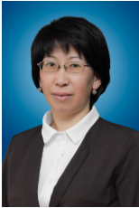
Абдукаюмова А.Р.
Старший преподаватель кафедры
Название учебного заведения: Ош ГУ
Специальность: математика и информатика
Квалификация: преподаватель математики и информатики

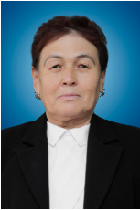
Арынова Р.А
Преподаватель кафедры
Название учебного заведения: Ош ГУ
Год обучения -1977-1981 гг.
Специальность: математика

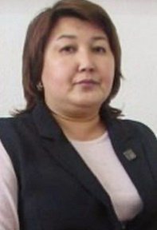
Тургунбаева З.Б.
Старший преподаватель кафедры
Название учебного заведения: высшее, ТалГУ
Период обучения 2001-2007 гг.
Специальность: Информационные системы и технологии
Квалификация: Инженер по напр. «ИСТ»
Магистратура АГУПКР (2013г.)
Период обучения: 2011-2013 гг.
Специальность: по направлению «Менеджмент»
Квалификация: Академ.степень: Магистр

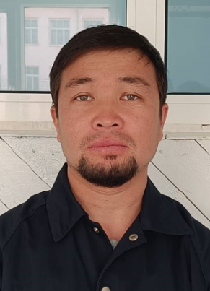
Хабибулло уулу Гулжигит
преподаватель
Название учебного заведения: КГПИ БАТМУ
Период обучения 2018-2022 гг.
Специальность: Английский язык
Квалификация: Филологическое образование


Мамажусуп кызы Мырзайым
преподаватель
Название учебного заведения: Ошский Гуманитарно-Педагогический Институт
Период обучения 2011-2016 гг.
Специальность: Учитель русского языка и литературы
Квалификация: Учитель русского языка и литературы

